1 Nos dirigimos al login

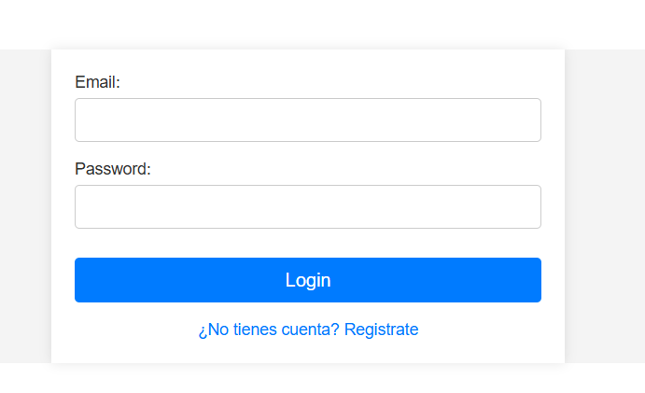

2. Pulsamos en “¿No tienes cuenta? Registrate” e introducimos el mail [registrokatalon@gmail.com](mailto:registrokatalon@gmail.com)

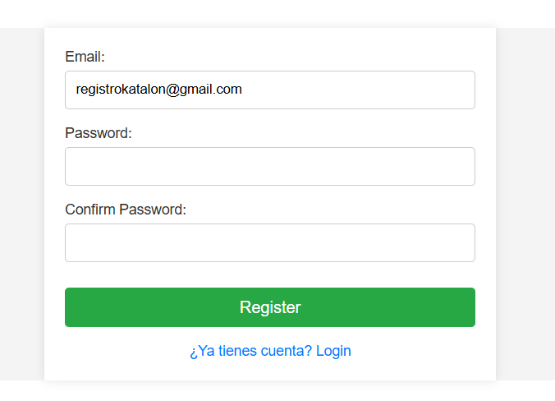

3. Pinchamos en cualquier lugar de la pagina que no sea un botón, y modificamos el Email para que no sea un correo debiendo mostrar este mensaje

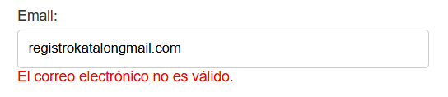

4. Corregimos el Email e introducimos dos contraseñas distitnas debiendo mostrar el mensaje de “Las contraseñas no coinciden”  
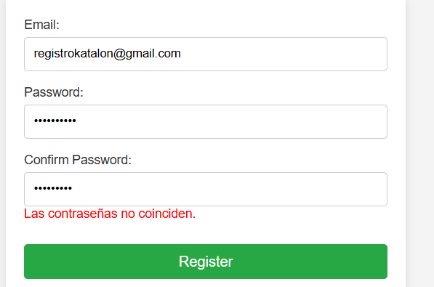

5. Corregimos las contraseñas y clicamos en “Register” debiendo mostrar “Registro Correcto”

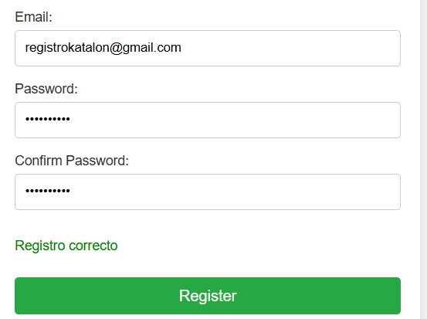

6. Si volvemos a clicar en “Register” debe mostrar “Error en el registro”

